COMPRENSIÓN DEL ENTORNO SOCIOCULTURAL GUÍA N°5
NOMBRE DE ESTUDIANTE: | CURSO: Heterogéneo  Transición I - II
FECHA: 13 al 17 de Abril de 2020
OBJETIVO DE APRENDIZAJE
OA1: Comprender los roles que desarrollan miembros de su familia y de su comunidad, y su aporte para el bienestar común.
OBJETIVO DE APRENDIZAJE TRANSVERSAL
ÁMBITO: DESARROLLO PERSONAL Y SOCIAL
NÚCLEO: IDENTIDAD Y AUTONOMÍA
OA2: Manifestar disposición y confianza para relacionarse con algunos adultos y pares que no son parte del grupo o curso.

OBJETIVO DE LA CLASE:
- Conocer los diferentes roles y funciones que desarrollan los miembros de su familia.

GUIA N°5
SUGERENCIAS PARA EL ADULTO:
- Inicia una conversación con tu hijo o hija y explícale cuales son los roles y funciones que cumple cada miembro de tu familia, como lugar de trabajo, que realiza en ese lugar, aporte a la comunidad, etc.
- Observa el siguiente link para apoyarte en aprender este nuevo contenido.
https://www.youtube.com/watch?v=GaD7abMU9i4
- Ahora están listos para realizar las nuevas actividades.

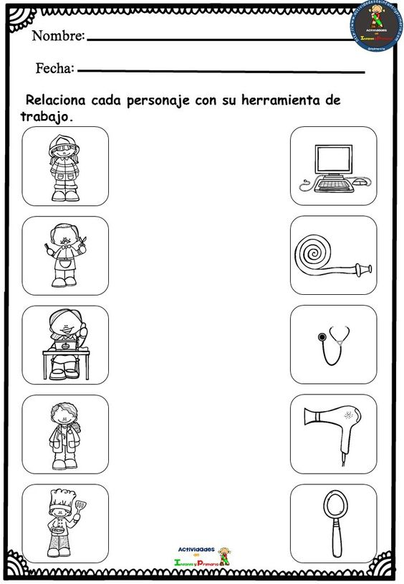
1.- Une con una línea cada personaje con su herramienta de trabajo y luego colorea cada imagen.

2.- Colorea, recorta, arma y pega el rompecabezas del oficio del bombero. Observa el siguiente link sobre los bomberos.
https://www.youtube.com/watch?v=RNvIxiLiuV0
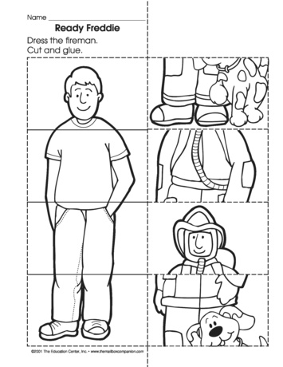

SOLUCIONARIO O RESPUESTA ESPERADA
NÚMERO DE PREGUNTA | RESPUESTA
1.- | - se une la bombera con la manguera  - el peluquero con el secador  - la profesora con el computador  - la doctora con esfigmomanómetro  - el cocinero con la cuchara.

